
SATIN – Sains dan Teknologi Informasi
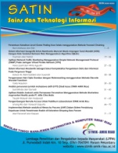
Journal homepage : http://jurnal.stmik-amik-riau.ac.id

Perancangan Alat Pendeteksi Kualitas Telur Menggunakan Sensor Fotodioda Berbasis Mikrokontroler

Singgih Widiantoro  Teknik Informatika STMIK Amik Riau  singgihwidiantoro@gmail.com | Rahmaddeni  Teknik Informatika STMIK Amik Riau  rahmaddeni@stmik-amik-riau.ac.id

Abstrak

Telur merupakan bahan makanan yang memiliki nilai gizi yang baik. Telur dapat menurun kualitasnya apabila disimpan dalam waktu yang lama. Sebagai konsumen harus teliti dalam menentukan kualitas telur, karna proses yang dilakukan secara manual dan membutuhkan waktu yang cukup lama, tidak semua konsumen mengecek telur yang dibeli apakah baik atau buruk. Untuk mengatasi hal tersebut, maka perlu adanya pengamatan khusus agar telur yang dijual dalam keadaan layak untuk dikonsumsi konsumen. Pengamatan khusus pada stok telur maka pedagang membutuhkan sebuah teknologi yang memiliki peranan penting dalam proses pengamatan tersebut. Berdasarkan masalah yang telah dipaparkan maka penulis akan membangun teknologi yang dapat mendeteksi kualitas telur. Lampu pijar digunakan sebagai penyinar kesetiap telur, apabila telur dalam keadaan baik maka sinar lampu pijar akan diterima oleh fotodioda dan untuk telur buruk sinar yang diterima tidak sebaik telur yang baik. Kemudian data dari sensor fotodioda diolah oleh Atmega8535 yang hasilnya akan ditampilkan pada layar monitor untuk mengetahui telur baik dan buruk. Dengan adanya alat ini dapat membedakan telur yang baik dan buruk serta mempercepat proses pendeteksian kualitas telur dan dapat meningkatkan kepercayaan konsumen terhadap pedagang.

Kata kunci : Telur, Fotodioda, Lampu Pijar,
Mikrokontroler

- PENDAHULUAN

Telur merupakan sumber makanan yang memiliki kandungan protein yang dibutuhkan oleh manusia. Menurut (Juariah, 2010) sebutir telur mengandung protein sekitar 12-13% , lemak 11-14%, karbohitdrat 0,7-1,7%, dan abu sekitar 0,8-1,1%. Umumnya telur akan mengalami penurunan kualitas setelah disimpan dalam waktu lebih dari dua minggu tanpa adanya perawatan apa-apa. Menjual stok telur pedagang membutuhkan waktu antara 15 hari sampai 30 hari. Dari rentang waktu tersebut mebuat kualitas telur menurun karna adanya jeda waktu penyimpanan antara penjual kekonsumen. Hal ini membuat konsumen kadang kala mendapati telur yang dibelinya dalam kondisi tidak baik. Dengan demikian untuk menghindari telur yang tidak baik maka pedagang membutuhkan peran dari teknologi yang diterapkan kedalam mikrokontroler.
Mikrokontroler adalah sebuah sistem komputer yang seluruh atau sebagian besar elemennya dikemas dalam satu chip IC (Chamim, 2010). Penelitian terdahulu yang telah membahas tentang mikrokontroler adalah penelitian Mochammad Hamdani, dkk (2014) dengan judul “Alat Pendeteksi Telur menggunakan Sensor Cahaya dan Bahasa C” menggunakan mikrokontroler Atmega8 dan sensor LDR. Pada penelitian ini tidak adanya output yang menggunakan sebuah lampu indikator untuk kondisi telur baik dan buruk.
Berdasarkan permasalahan yang ada pada pedagang dan penelitian terdahulu yang telah diuraikan diatas maka penulis ingin membangun sebuah alat pendeteksi telur berbasis mikrokontroller yang dapat mendeteksi kualitas telur dan ditampilan monitor akan dibuat simbol-simbol untuk menandakan telur bagus atau tidak bagus (berkualitas buruk). Diharap kan alat yang dibangun dapat mempercepat dan mempermudah dalam menyeleksi telur.

- Mikrokontroler

Menurut (Chamim, 2010) Mikrokontroler adalah sebuah sistem komputer yang seluruh atau sebagian besar elemennya dikemas dalam satu chip IC, sehingga sering disebut single chip microcomputer. Mikrokontroler merupakan sistem komputer yang mempunyai satu atau beberapa tugas yang sangat spesifik. Elemen mikrokontroler tersebut diantaranya adalah pemroses, memori, dan input dan output.

- Port Serial

Dikenal dua cara komunikasi data secara serial, yaitu komunikasi data secara sinkron dan komunikasi data serial secara asinkron. Pada komunikasi data serial sinkron, sinyal clock dikirimkan bersama-sama dengan data serial, sedangkan komunikasi data serial asinkron, sinyal clock tidak dikirimkan bersama data serial tetapi dibangkitkan secara sendiri-sendiri baik pada sisi pengirim (transmitter) maupun pada sisi penerima(receiver) (Prasetia & Widodo, 2013).

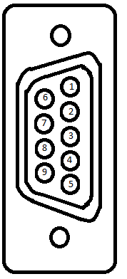
Gambar 1 Konektor Serial Db9

Tabel 1. Penjelasan Konektor Serial Db9

Nomor Pin | Nama Sinyal | Direction | Keterangan
2 | RxD | In | Receive Data
3 | TxD | Out | Transmit Data
5 | GND | - | Ground

- Fotodioda

Fotodioda merupakan dioda yang sensitif terhadap cahaya yang dapat mengalirkan arus dari satu sisi ke sisi lain apabila terdapat cahaya yang diterima fotodioda. Menurut (Ardianto Pranata, Syaiful Nur Arif, 2015) semakin banyak cahaya, semakin banyak arus yang mengalir.

- Lampu Pijar

Lampu pijar merupakan salah satu jenis lampu yang harganya murah tetapi umur pemakaiannya relatif singkat antara 750 hingga 1000 jam. Meskipun lampu ini memiliki masa pakai yang relatif singkat namun masih sering digunakan khususnya di ruang baca dan ruang hias karna warna cahaya yang hangat dan nyaman (Mukhlis, 2011).
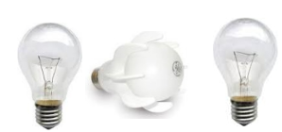
Gambar 2 Lampu Pijar
Sumber : (Mukhlis, 2011)
- Mikrokontroler Atmega8535

Mikrokontroller Atmega8535 merupakan mikrokontroller 8-bit teknologi CMOS dengan konsumsi daya rendah yang berbasis arsitektur enhanced RISC AVR. Dengan eksekusi intruksi yang sebagian besar hanya menggunakan satu siklus clock, Atmega8535 mencapai throughput sekitar 1 MIPS per MHz yang mengizinkan perancang sistem melakukan optimasi konsumsi daya versus kecepatan pemrosesan (Syahrul, 2012).
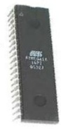
Gambar 3 Atmega8535
Sumber : (Welman, 2014)
Konfigurasi Pin Atmega8535
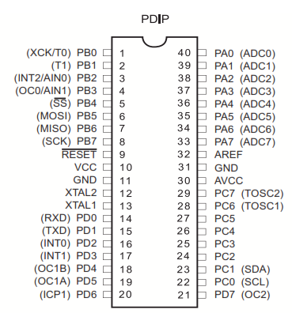
Gambar 4 Konfigurasi Pin Atmega8535
Sumber : http://www.datasheetcatalog.com

Agar dapat memahami lebih dalam berikut penjelasan dari kaki pin Atmega8535 yang akan dipaparkan pada tabel 2.

Tabel 2. Deskripsi Pin AVR Atmega8535
No. Pin |  | Nama Pin |  | Keterangan
10 |  | VCC |  | Catu daya
11 |  | GND |  | Ground
40-33 |  | PortA: PA0-PA7(ADC0-ADC7) |  | Port I/O dua arah dilengkapi internal pull-up resistor. Port ini juga dimultipleks dengan masukan analog ke ADC 8 kanal
1-7 |  | PortB : PB0 – PB7 |  | Port I/O dua arah dilengkapi internal pull-up resistor. Fungsi lain dari port ini masing-masing adalah :
  Port Pin | Fungsi lain
  PB0 | To (timer/counter external counter input)
  PB1 | T1 (timer/counter external counter input)
  PB2 | AIN0 (analog comparator positive input)
  PB3 | AIN1 (analog comparator positive input)
  PB4 | SS(SPI slave select input)
  PB5 | MOSI (SPI bus master output/slave input)
  PB6 | MOSI (SPI bus master/slave output)
  PB7 | SCK (SPI bus serial clock)
22-29 |  | PortC: PC0 – PC7 |  | Port I/O dua arah dilengkapi internal pull-up resistor. Dua pin yaitu PC6 dan PC7 berfungsi sebagai osilator eksternal untuk timer/counter2
14-21 | PortD: PD0 – PD7 |  | Port I/O dua arah dilengkapi internal pull-up resitor. Fungsi lain dari port ini masing-masing adalah:
  Port Pin | Fungsi lain
  PD0 | RXD (UART input line)
  PD1 | TXD (UART output line)
  PD2 | INT0 (External interrupt 0 input)
  PD3 | INT1 (external interrupt 1 input)
  PD4 | OC1B (timer/counter1 output compareB match output)
  PD5 | OC1A (timer/counter1 output compareA match output)
  PD6 | ICP (timer/counter1 input capture pin)
  PD7 | OC2 (timer/conter2 output compare match output)
9 | RESET |  | Masukan reset. Sebuah reset terajadi jika pin ini diberi logika low melebihi periode minimum yang diperlukan.
13 | XTAL1 |  | Masukan ke inverting oscillator amplifier dan masukan ke rangkaian internal clock
12 | XTAL2 |  | Keluaran dari inverting oscillator amplifier
30 | AVCC |  | Catu daya untuk port A dan ADC
31 | AGND |  | Analog ground
32 | AREF |  | Referensi masukan analog untuk ADC
Sumber : (Syahrul, 2012)
- Kerangka Kerja Penelitian
Adapun kerangka kerja penelitian ini disajikan dalam bentuk flowchart yang dapat dilihat pada gambar 5.
Gambar 5 Flowchart kerangka kerja penelitian
Berdasarkan kerangka kerja yang telah disajikan maka dapat dijelaskan masing-masing tahapan tersebut sebagai berikut.
- Pengumpulan data
Melakukan pencarian materi yang berhubungan dengan judul penelitian baik dalam bentuk jurnal, buku, dan wawancara.
- Perancangan alat
Tahap perancangan alat ini adalah bagian dari membuat alat pendeteksi kualitas telur yang akan dibangun. Tahap perancangan alat terdiri dari tahap perancangan perangkat keras dan perangkat lunak.
- Pengujian
Setelah semuanya selesai maka tahap ini alat siap untuk diuji. Pada tahap ini akan dihasilkan dalam dua kondisi yaitu alat yang dirancang sesuai dan tidak sesuai. Apabila sesuai maka berlanjut ketahap selanjutnya jika tidak maka kembali ke tahap analisa perancangan alat dan program.
- Implementasi
Pada tahap ini akan dilakukan implementasi dari alat yang telah ditanamkan program.

- Analisa Kebutuhan

Pada pembuatan sistem, penulis menganalisa alat-alat yang dibutuhkan dalam perakitan alat pendeteksi kualitas telur yaitu :

Tabel 3. Kebutuhan Alat

No | Sistem | Fungsi
1 | Atmega8535 | Sebagai pemroses data
2 | Fotodioda | Digunakan sebagai input data
3 | Lampu pijar | Sebagai penerang kesetiap telur
4 | LCD(Liquid Crystal Display) | Sebagai penampil jumlah kualitas telur baik dan tidak baik
5 | Power Suply | Sebagai sumber daya listrik

Untuk kebutuhan software penulis membutuhkan software pendukung yaitu :

Tabel 4 kebutuhan Software

No | Software | Fungsi
1 | Bascom AVR | Sebagai penulis perintah untuk memerintah mikrokontroler
2 | Progisp | Sebagai pengirim perintah yang ditulis oleh Bascom AVR ke mikrokontrler
3 | Visual basic | Digunakan sebagai monitoring dari alat pendeteksi kualitas telur

- Diagram Blok

Gambar 6 Digram blok
Blok diagram alat pendeteksi kualitas telur, secara garis besar dapat dijelaskan sebagai berikut :
- Cahaya lampu pijar digunakan sebagai penerang kesetiap fotodioda dan yang menentukan nilai dari fotodioda.
- Atmega8535 berguna sebagai pengolah data dari komponen yang terhubung.
- LCD (Liquid Crystal Display) berfungsi untuk menampilkan jumlah telur baik, buruk, dan kosong atau tidak ada telur.
- ICMAX232 berfungsi untuk merubah level tegangan pada COM1 menjadi level tegangan TTL..
- Db9 merupakan port yang berguna sebagai penghubung antara mikrokontroler dan komputer menggunakan kabel konektor RS232.
- PC/Laptop berfungsi untuk menampilkan hasil dari data yang telah diolah mikrokontroler seperti menampilkan letak kondisi telur yang baik, buruk, maupun kosong dan jumlahnya.

- Rangkaian Keseluruhan
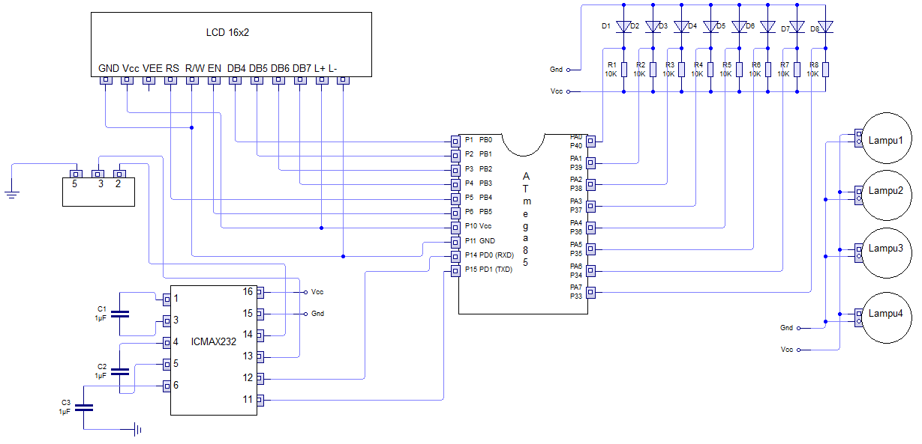
Gambar 7 Rangkaian keseluruhan
- Flowchart Sistem

Gambar 8 Flowchart Sistem

- Implementasi
Dari hasil pengujian alat yang dilakukan dalam beberapa kali pengujian didapatkan hasil dari pengujian yang akan ditampilkan pada tabel berikut.

Tabel 5 Pengujian Alat

P | JT | Ba | Bu | K | Gambar
1 | 8 | 8 | 0 | 0 | 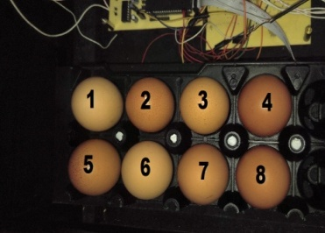
2 | 8 | 7 | 1 | 0 | 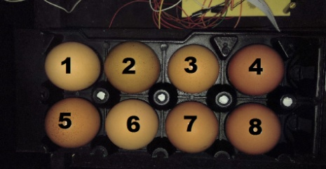
3 | 8 | 0 | 8 | 0 | 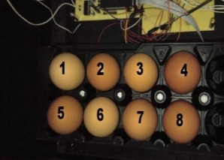
4 | 0 | 0 | 0 | 8 | 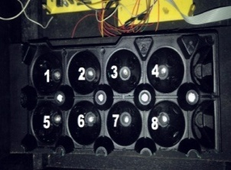
Keterangan :
P : Pengujian
Ba : Baik
Bu : Buruk
K : Kosong
JT : Jumlah telur

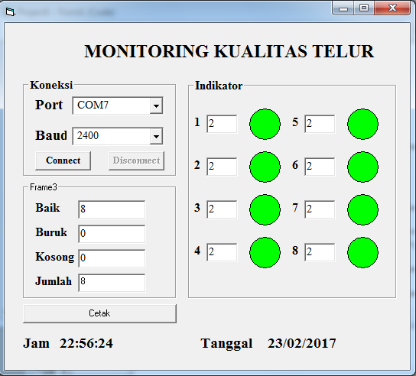

Gambar 9 Tampilan Monitor Pengujian 1
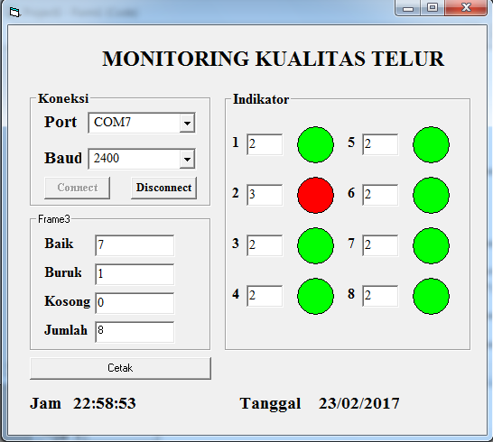
Gambar 10 Tampilan Monitor Pengujian 2
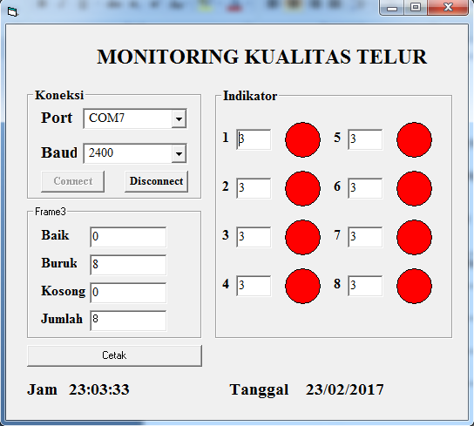
Gambar 11 Tampilan Monitor Pengujian 3
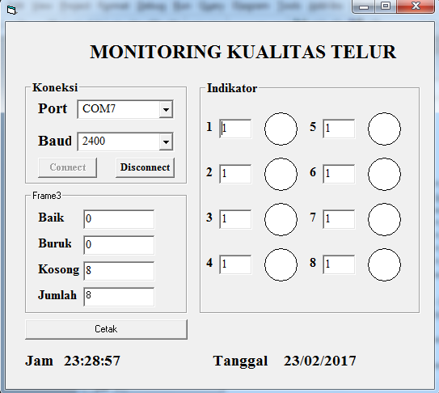
Gambar 12 Tampilan Monitor Pengujian 4
Untuk mengetahui kondisi telur yang baik dan yang tidak baik dari beberapa kali percobaan dapat dilihat pada keterangan yang disajikan dalam tabel 5 berikut.
Tabel 6 Keterangan kondisi telur
Keluaran Nilai ADC | Baik | Buruk | Kosong
Nilai diatas 991 =3 | Tidak | Ya | Tidak
Nilai kurang dari 991 dan diatas 500 | Ya | Tidak | Tidak
Nilai dibawah 500 | Tidak | Tidak | Ya

- Kesimpulan

Dari hasil pembuatan alat pendeteksi kualitas telur berbasis mikrokontroler dapat disimpulkan alat yang dirancang mampu mendeteksi telur berkualitas buruk/busuk dan mendeteksi telur berkualitas baik menggunakan sensor fotodioda dan pencahayaan menggunakan lampu pijar. Alat yang dirancang menampilkan tiga kondisi yaitu baik, buruk, dan kosong/tidak ada telur pada tempat yang dideteksi.

- Saran

Pada penelitian yang telah dirancang ini dapat dikembangkan lagi untuk mendapat hasil yang lebih baik lagi. Mikrokontroler yang dibangun ini belum mampu mendeteksi berapa lama umur telur dalam kondisi baik dan belum mampu membedakan jenis telur yang dideteksi antara telur ayam negeri dan telur ayam kampung, alangkah baiknya untuk pengembangan selanjutnya dapat mengetahui berapa lama umur telur untuk kondisi yang masih baik dan dapat membedakan jenis telur.

- Referensi
Ardianto Pranata, Syaiful Nur Arif, Y. (2015). Perancangan Prototipe Sistem Parkir Cerdas, 14, 131–140.
Chamim, anna N. N. (2010). Penggunaan Microcontroller Sebagai Pendeteksi Posisi Dengan Menggunakan Sinyal GSM. Jurnal Informatika, 4(1), 430–439.
Hamdani, M., Affandi, L., Studi, P., & Informatika, T. (n.d.). Alat pendeteksi telur menggunakan sensor cahaya dan bahasa c, 77–90.
Juariah, E. (2010). Telur Unggas dan Penanganannya. (D. Kurniawati, Ed.). Bandung: PT SINERGI PUSTAKA INDONESIA.
Mukhlis, B. (2011). Penghematan energi melalui penggantian lampu penerangan di lingkungan untad, 1(2), 57–63.
Prasetia, & Widodo, C. E. (2013). Tips Coding Interfacing Port USB & Port Serial.
Syahrul. (2012). Mikrokontroller AVR Atmega8535. Bandung: Informatika.
Welman, J. (2014). Prototype Penerangan Rumah Otomatis Berbasis Mikrokontroler Atmega8535, 11(2), 273–281.

